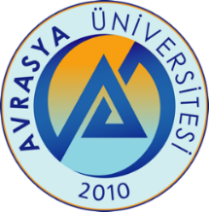
T.C.
AVRASYA ÜNİVERSİTESİ
………………………………………DEKANLIĞINA/ MÜDÜRLÜĞÜNE

EK SINAV HAKKI BAŞVURU DİLEKÇESİ
2025- 2026 Eğitim ve Öğretim Yılı Güz Dönemi sonu itibari ile öğrencilikte azami süremi doldurdum. 2547 Sayılı Kanunun 44-c maddesine göre; aşağıda belirttiğim derslerden azami eğitim süresi sonu Ek Sınav hakkından yararlanmak istiyorum. Aşağıda belirttiğim bilgilerin sorumluluğunun tarafıma ait olduğunu beyan ederim.
Gereğini bilgilerinize arz ederim.

Tarih:
Öğrencinin Adı Soyadı
Bölüm/Program
T.C Kimlik No
Öğrenci No
Cep Tel No
E-Posta
Kayıt Türü
Adres
İmza

Ek Sınav Hakkı Kullanmak İstediğim Dersler
Öğrenci Tarafından doldurulacaktır.  Ek sınavına girmek istediğim dersler. |  | Program Başkanı/Danışman Tarafından doldurulacaktır.
Ders Kodu | Ders Adı | Sınava Girme Durumu
Ders Kodu | Ders Adı | Uygun | Uygun Değil

